福建福海创石油化工有限公司热电厂
烟气脱硫废水改造工程
发包说明

发包方：福建福海创石油化工有限公司
投标方：
日 期：二○一八年十一月
- 投标人的要求：
1 投标人资质和条件
1.1 强制性条件
1）在中华人民共和国注册，具有独立法人资格，从事本次投标所需电力设备检修或安装的厂家（不接受代理商）；
2）投标人应具有相应的设计、制造、质量控制、经营管理的相应的资格和能力；
3）要求投标人具有火力发电厂施工总承包二级资质以上和环保设施施工总包资质等。投标人须具有200MW及以上脱硫废水处理工程项目相关业绩；
4）投标人在安装调试运行中未发生重大质量及安全问题。
1.2 非强制性条件
1）有关制造加工能力、试验设备以及工艺水平等方面的文件资料和证明；
2）具有与本合同项目要求相适应的管理、设计、工艺、制造、检测、质量和安全控制的人员，以及具有在现场指导和监督安装、调试、验收的技术服务人员。具有满足本工程项目要求的施工车辆、机具、检验试验设备、运输设备；
3）具有较好的财务状况、商业信誉和银行资信（银行出具的资信评级AA级及以上），具有足够的流动资金来承担本工程项目；
4）有关企业状况如企业基本情况、人员结构、质量保证体系以及最近三年的参加项目检修维护情况等资料和说明；
5）投标人实现本合同，需从其他厂家引进或采购其他主要设备部件时，应提供受托制造厂的设计制造能力和产品质量的说明书；
6）采用国外技术的设备应提供国外技术支持方面的证明。
2 投标人提供的资料
1）工商营业执照副本、单位介绍信或企业法人授权委托书；
2）企业ISO9001：2000质量管理体系认证；
3）近三年以来同类电厂维护业绩，上年度财务报表及资信等级证明；同时提供工程业绩的供货合同复印件证明。
4）投标人认为对其报名有用的其他资料。
5）提供本改造工程的投标书，标书中应包含初步设计资料并列出主要设备清单、施工组织设计等。
特别提示：报名资料用A4纸复印装订成册（正本2份，副本2份，电子档1份），报名时需提交企业营业执照副本原件和ISO9001：2000质量管理体系认证原件（或加盖公章的复印件一套），经核查无误后原件退回。

- 概况：
福建福海创石油化工有限公司项目的建设地点位于福建漳州漳浦县境内古雷半岛，公司为专门从事化工产品经营，石油化工项目投资开发，石油化工设备维修维护的大型石化企业。福建福海创石油化工有限公司热电厂项目共建设220/35kV总降压站、4X670t/h锅炉+3*150MW燃煤供热机组。
脱硫废水主要是锅炉烟气湿法脱硫（石灰石/石膏法）过程中为了维持脱硫装置浆液循环系统物质的平衡，防止烟气中可溶部分即氯浓度超过规定值和保证石膏质量，从吸收塔系统中排放的废水。脱硫废水中含有的杂质主要包括悬浮物、过饱和的亚硫酸盐、硫酸盐以及汞、铜等重金属，其中很多是国家环保标准中要求严格控制的第一类污染物。
目前电厂烟气脱硫废水与电厂生活废水混合后送 PX 厂区污水处理场处理，实际运行中存在以下问题：1）脱硫废水中大量悬浮物沉积影响污水处理厂正常运行，且产泥量较大；2）废水中重金属未得到有效处理；3）部分时段氨氮较高影响了污水处理厂运行。因此，电厂脱硫系统需要建设脱硫废水预处理系统，经预处理达到排放标准及 PX 厂区污水处理场进水水质要求后再与其它废水混合后送 PX 厂区污水处理场处理。
公司本着发展经济生产与治理环境污染、保护环境协调一致的主导思想，为树立公司良好的社会形象，解除企业健康发展的隐患，拟投资建设一座脱硫废水处理站，以进一步保护环境、促进地方经济的持续发展。根据项目排水量测算，电厂烟气脱硫废水处理水量为 300 吨/日（12.5 吨/时），考虑 20%余量，本次脱硫废水改造工程设计处理规模为 360吨/日（15吨/时），设计日运行时间24h。
- 建设地点：
本工程厂址位于福建省漳州古雷港经济开发区福建福海创石油化工有限公司。
- 建设内容：
本次采用EPC总承包方式，新建含硫废水处理设施 1 座，设计处理规模为 360 吨/日，主要处理设施包括废水处理主流程系统、化学药剂储存、配制和加药系统、污泥脱水系统等。建构筑物主要包括预沉池、调节曝气池、组合反应池、沉淀澄清池、中和池、污泥池及辅助工房等，主体构筑物采用半地上式，辅助工房置于地面。
- 改造原则
（1） 执行国家环境保护政策，符合国家的法规规范及标准；
（2） 采用先进、可靠、经济、高效的污水处理工艺；
（3） 预处理后将悬浮物等污染物有效去除，降低对 PX 污水处理场的影响和冲击，保障 PX 污水处理场的稳定运行；
（4） 脱水污泥作为一般固废妥善处置，节约污泥处理费用；
（5） 适应水质水量波动和操作管理水平，预留出水切换管路，实现废水去向可控；
（6）充分考虑配套的减振、降噪及除臭措施，防止二次污染；
（7）厂区竖向设计力求减少厂区土方量和节约提升动力费用。
- 改造范围
本方案改造范围：从污水接入调节池起，至中和池出水送到指定接点为止的工程设计方案、施工图设计、辅助工程以及投资估算等。
新建调节系统、预处理系统、混凝沉淀系统、中和系统及辅助工房。通过采取经济合理的技术路线，完善污水处理设施，使污水经处理后稳定达标，污泥得到妥善处理。
- 废水来源及特点
脱硫废水的具体水质与燃煤的种类、电除尘器的极数、脱硫氧化风量、吸收塔内 Cl-的控制质量浓度、脱硫工艺用水的水质情况等因素有关。一般具有以下特点：（1） pH 值较低(一般为 4-6)；
（2） 悬浮物含量很高，质量浓度可达几万 mg/L；
（3）氟化物、COD 和重金属超标，其中包括我国严格限制排放的第1 类污染物，如 Hg、As、Pb 等；
（4）盐分极高，含有大量的 Cl⁻、S0₄²⁻和 S0₃²⁻等离子，其中 Cl⁻的质量分数可达到 0.04 左右，远高于标准海水的 Cl⁻质量分数。
- 废水水量及水质
现场采集水样分析数据如下：
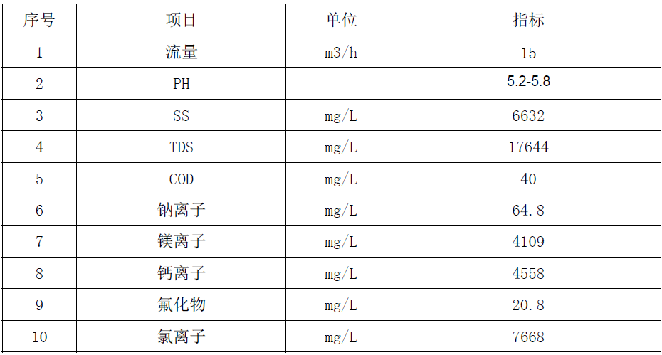

- 排放标准
本项目废水经处理后达到《火电厂石灰石-石膏湿法脱硫废水水质控制指标》（DL/T997-2006） 的要求后，泵送至PX污水管网及PTA污水处理场，并设置切换阀方便根据水质情况选择送PX污水处理场或PTA污水处理场处理，经处理后达标排放，从热电厂外送至进入点位置及推荐路径详见附图，其中PX污水处理接入点位于热电厂界区处，PTA接入点至热电厂界区约800米，管线采用碳钢内衬橡胶材质。
主要污染物排放限值见表 3-3。
表3‐3 主要污染物排放限值 单位：mg/l，pH 无量纲
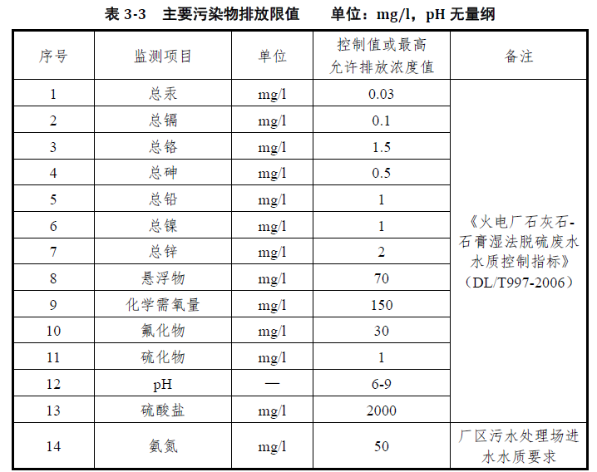

- 工艺选择原则
- 技术先进性原则
污水处理工程一方面应体现环保理念；另一方面是处理工艺的先进性。所使用的工艺和技术应在未来短时间内不会被淘汰，避免重复改造。因此在选择水处理工艺上应首先考虑设备和技术的先进性。
- 安全性原则
由于水处理关系到周围人们的安全问题，因此水处理出水水质不能存在任何问题，如果出现水质超标，其影响面很大，是关系到大量人群身体健康的安全性问题。因此，本工程推荐使用的处理技术和处理系统具有高品质的出水和安全保障措施。
- 系统模块性原则
本工程污水收集量会随时间、季节不同而变化，为了减少运行成本，本工程考虑采用适应性好的处理设备，可以适应较大范围的污水水质水量波动。
- 低运行成本原则
水处理成本应作为技术方案选择的重要原则之一，在处理达标的前提下，尽量降低污水站运行费用，尤其是电费、药剂费用，另考虑控制系统接入热电厂原有DCS系统，避免增加工作人员。
- 少占地原则
结合新建项目占地较为紧张的现状，污水处理技术的选用还应考虑占地面积小、运行效率高的设备和技术。
- 污泥产生量少，二次污染小的原则
污水处理工程产生的污泥的处理和处置费用较高，同时会产生二次污染，所以在选择工艺时，应首选污泥产生量小的工艺，减小对环境的二次污染。
- 污水处理工艺选择
- 承包商应根据同类电力行业烟气脱硫废水处理工艺以及现场实际情况选择合同的工艺处理流程。
- 所有脱硫废水处理设备应采取与介质相适应的防腐措施。
- 脱硫废水处理系统设计应考虑系统停运时的冲洗措施。
- 脱硫废水通常温度（50℃左右），并且悬浮物、含盐量、氯离子也较高，选择设备时应充分考虑这些因素的影响。
- 系统设计时应充分满足各项功能所要求的化学反应条件，计算各处理设备的处理能力和容量，确定设备的选型及辅助系统的配置。
- 根据工艺流程配备完整的化学加药及储存系统，并根据当地药品供应情况，选择合适的药剂和加药系统。药品的剂量应根据脱硫废水水质、类似电厂的运行经验工通过试验比较确定，并在调试及运行阶段调整，计量设备应留有适当的余量以满足加药量的变化。
- 废水池（罐）的设计应满足后续处理系统连续稳定运行，并有防止悬浮物及盐分沉降结块的设施。
- 脱硫废水处理系统出口应设回流管，当处理后的脱硫废水不满足排放要求时，自动返回系统入口重新处理。
- 脱硫废水污泥含固率较高，污泥管道、凝聚剂管道、脱水机等应配备冲洗系统。
- 污泥处理系统的设计和布置应便于泥饼的输送，考虑汽车或皮带输送的操作条件。
- 调节曝气池用以调蓄脱硫系统排放的不均匀的废水量，并均衡废水水质，保证处理系统有足够的缓冲能力，调节池总容量应能容纳一天所产生的废水量。
- 脱水机泥饼最小含固率不低于35%，污泥脱水装置包含脱水机、泥斗、加药设备、冲洗设备、滤液收集设备、控制装置等，所有与污泥接触部分的材质均应采取合适的防腐措施。
- 工程量
本次采用EPC总承包方式，承包商应结合招标说明和到现场实际勘察情况进行初步设计，并根据现场实际情况和初步设计的工程量（包含设计费、设备材料费用和现场施工费用及其他应完成本工程所需的辅助费用）进行报价，若后期进行施工图设计有遗漏、缺项、设计变更及计算错误均视为承包商优惠报价，不予追加工程款项。
- 工期：
4. 1、开工日期：从甲、乙双方商定的日期起计算工期。
4. 2、结束日期：2019年03月30日。
- 技术文件交付：
5. 1、建立之文件一律以Microsoft Office 2000以上格式建立；
5．2、自行绘制之图面一律以AutoCadR2000以上格式建立；
5．3、其它所有文件图面等扫描成PDF图档格式；
5. 4、提供竣工资料；
5. 5、交工文件数量：纸介质原件二份，复印件二份，电子档一份。以上所有纸介质文件均需组装成册，以精装版交付。
- 质量保修期：
质量保修期自工程竣工验收合格之日起计算二年,如发生保修事项,则涉及的该项目的保修期相应顺延一年。

